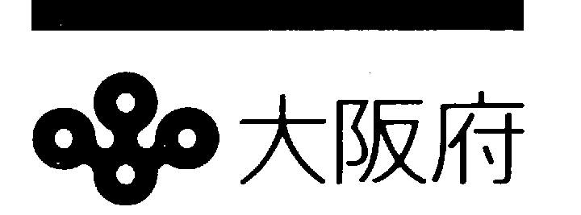

貯水槽の管理は
大丈夫?

ビル・マンションの貯水槽は、適正な管理が必要です。
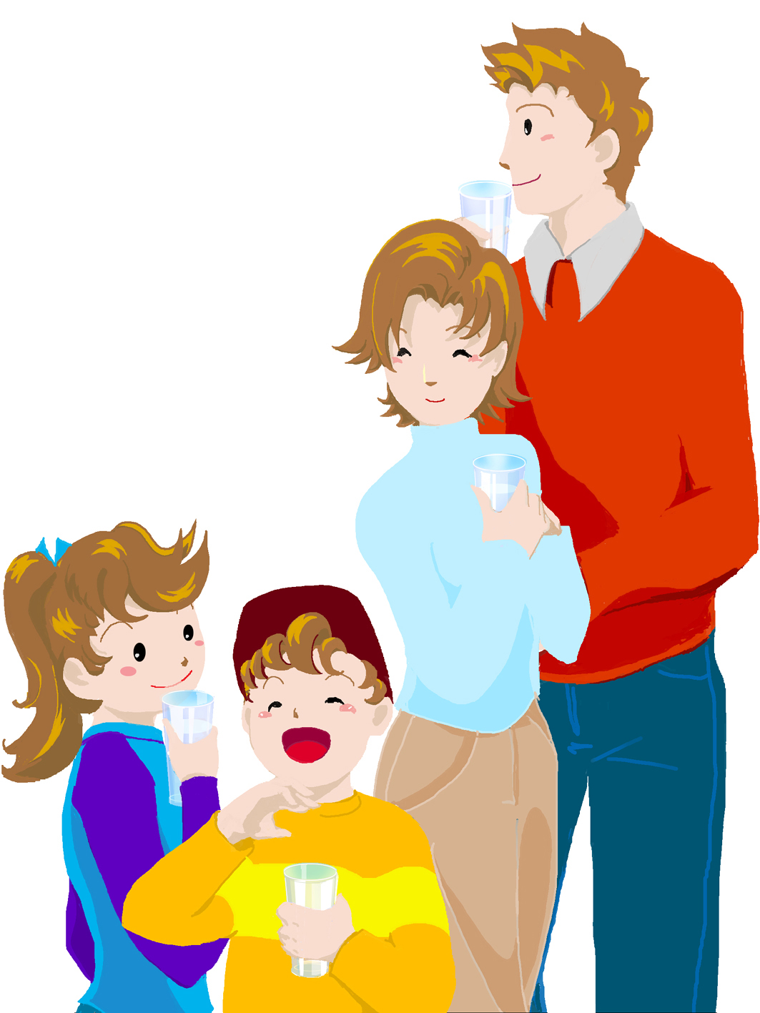

水道水を安心して使うためには、
貯水槽の管理をきちんとしないとね！

マンホールの施錠は？
通気笠の固定は？
毎年１回以上の清掃は？
貯水槽の周囲は清潔？

槽に亀裂は？

防虫網は大丈夫？

ビル・マンションに設置されている貯水槽水道は、設置者・管理者が、自ら適正な管理を行い、衛生的な水を給水しなければなりません。
不十分な管理が原因で大きな事故を引き起こすことがあります！

小規模貯水槽水道とは、水道局からの水を受水槽に受け給水する方式（受水槽式給水）の水道のうち「受水槽の有効容量*が10m³以下のもの」をいいます。

*有効容量 受水槽のボールタップ、電極等により設定された適正に利用できる容量で、総容量とは異なります。
なお、受水槽の有効容量が10m³を超える施設は、簡易専用水道として、水道法で管理基準等が定められています。
小規模貯水槽水道とは、

受水槽
（有効容量10m³以下のものが、
小規模貯水槽水道です。）

直結式給水

市町村水道からの
水が、配水管から
蛇口まで切れ目なくつながったパイプで給水されている方式で、２階建てまでの建物では、通常この方式が使われています。
地域によっては、
３階建て以上への
直接給水も実施されています。

受水槽式給水
（３階建て以上の
ビル、マンション等の建物で、水道局からの水を一旦受水槽に受け、ポンプで
屋上の高置水槽へ
送って給水する方式です。
また、高置水槽を
設けずに受水槽から
ポンプで直接建物へ給水する方式もあります。


「大阪府小規模貯水槽水道衛生管理指導要領」をご覧ください。
小規模貯水槽水道の管理は、誰が？
● 小規模貯水槽水道の管理は、設置者・管理者が自らの責任で行わなければなりません。小規模貯水槽水道のような受水槽式給水では、受水槽以降の給水施設及びこれらの施設から供給される水の水質は、小規模貯水槽水道（受水槽）の設置者等が管理する必要があります。

例えば、分譲マンションの場合は、小規模貯水槽水道（受水槽）の設置者・管理者である管理組合等が、賃貸マンションであればマンションの所有者である家主等が、小規模貯水槽水道の管理をしなければなりません。

● なお直結式給水の場合は、給水管並びにこれと直結している給水器具によって、給水される水までが、水道事業者（市町村水道部局等）の責任範囲となります。
配水管

受水槽式給水

直結式給水

？

● 大阪府では、「大阪府小規模貯水槽水道衛生管理指導要領」により、管理基準や
水質検査の実施について定めています（対象の地域は、町村域になります）。

● 要領のくわしい内容は、お近くの保健所へお問い合わせいただくか、大阪府の
ウェブページをご覧ください。
https://www.pref.osaka.lg.jp/o100090/kankyoeisei/anzenkakuho/index.html
小規模貯水槽水道の正しい管理のポイント！
受水槽・高置水槽は清潔に！
● 貯水槽の清掃は、毎年１回以上定期的に実施しましょう！
貯水槽の清掃には、専門的な知識、機器が必要です。建築物における衛生的環境の確保に関する法律に基づき、「知事に登録している建築物飲料水貯水槽清掃業者」に依頼して実施しましょう。

● 貯水槽の点検をしましょう！
日頃から貯水槽の「マンホールが破損していないか？」、「水槽に亀裂がないか？」等、設備の不備により水を汚染することがないよう点検しましょう。日常の点検が、大きな事故を未然に防ぎます。
また、管理状況が適正であるかを確認するため、水道法第34条の2に
規定される「国土交通大臣及び環境大臣登録の簡易専用水道定期検査機関」の検査を受けましょう。



定期的に水質検査を実施しましょう！
● 定期的に水質をチェックしましょう！
水道の蛇口において、水の色、濁り、臭い、味に異常がないか、１週間に
１回以上確認しましょう。透明なガラスコップに蛇口の水を入れて、明るい
ところで透かして見てみましょう。
また、測定器を用いて残留塩素についても確認しましょう。

● 「水が変かな？」と、思ったら！
水の色、濁り、臭い、味等に注意して、異常があれば給水を停止して、必要な項目について水質検査を実施してください。水質検査は、保健所で有料で実施することができます。検査の受付日、手数料等については、お近くの保健所へお問い合わせください。


汚染がわかったら！（ただちに保健所へ連絡を！）

● 給水する水が人の健康を害することがわかったときは、ただちに給水を停止し、利用者にその旨を知らせるとともに、お近くの保健所に
連絡して必要な指示を受けてください。

● 水質検査の結果、水道法の水質基準を越える汚染が判明したときは、保健所に連絡して指示を受けてください。

